火星臭氧预测软件规划书
（支持 OpenMARS / MCD / UVIS；支持预测、对比与大模型解读/问答）
我们做的是一个网页软件：用户用 MY + Ls（季节）+ LST（昼夜）选择条件，就能看到原始臭氧柱分布；点击预测后生成未来臭氧柱并与原始对比；系统自动算出关键指标并交给大模型生成“通俗解读”和问答。

1. 目标与范围
- 做一个网页软件：能看原始臭氧柱地图、能跑预测、能做“原始-预测对比”，还能让大模型给出通俗解读/问答。
- 原始数据永远不改动；预测结果会生成新文件保存，便于复现和回看。
- 重点：把“读取-作图-预测-对比-解读”的整条链路跑通；后续再逐步加入更多论文风格图。

2. 数据与输入方式
本软件处理三类数据：
数据集 | 格式 | 你已知的分辨率 | 主要用途
OpenMARS 再分析 | .nc（多个文件） | 3 小时；5°×5° | 原始臭氧柱、季节变化展示、模型输入（方案1）
MCD 6.1 模拟 | .nc（多个文件） | 2 小时；5.625°×3.75° | 环境变量 + 臭氧柱、昼夜变化、模型输入（方案1/2）
NOMAD-UVIS 实测 | .txt（1 个文件） | 时间较稀疏；空间不规则点 | 稀疏验证、覆盖图、与模型/再分析对比
数据“输入”的意思不是在网页上传文件，而是：把文件放到固定目录（或 MinIO），软件通过索引与接口去读取。

3. 时间表达层（OpenMARS 有 Ls，MCD 有 Time）
为了让前端统一选择方式，本软件把时间拆成两条轴：
- 季节轴：Ls（太阳经度 0-360，表示火星季节）。
- 昼夜轴：地方时（0-24 小时，表示一天内时刻）。
OpenMARS 文件里直接有 Ls(time)，所以按 Ls 查切片很直接。
MCD 文件里 Time=2,4,...,24 表示一天内的地方时刻；而季节 Ls 通常由“第几个月文件”决定（12 个火星月箱）。

4. 软件总体架构（模块与协作）
整体架构如下图：网页负责展示与操作；后端负责读数据、管任务、做摘要；后台负责跑预测；大模型负责解释。
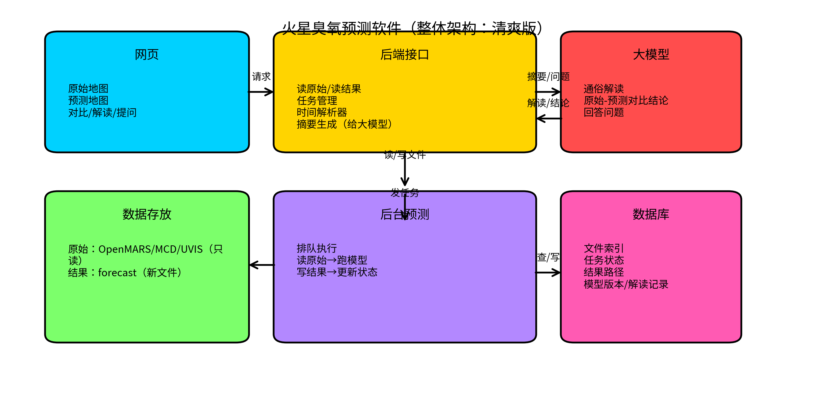
图：整体架构

5. 各模块使用的工具

网页（前端）
工具：React + Plotly + MapLibre
- 画图与交互：地图、热力图、折线、散点、差值对比。
- Plotly 适合科研图；React 方便扩展；MapLibre 负责地图缩放等。

后端接口
工具：FastAPI（Python）
- 提供统一接口：读原始/读预测结果、创建任务、做对比、做摘要、调用大模型。
- Python 读取 nc 文件与接模型最方便。

数据库
工具：PostgreSQL
- 只存索引与记录：文件有哪些、任务到哪了、结果放哪了、模型版本与解读文本。
- 不把大网格塞进数据库，系统更稳。

数据存放
工具：MinIO（或本地磁盘）
- 原始数据只读保存；预测结果保存为新文件（forecast）。
- 大文件统一存放，便于部署与迁移。

后台预测
工具：Redis + Celery Worker + 你的模型代码（后续接入）
- 预测任务排队并后台执行：读原始，然后模型内部预处理并预测，最后写结果并更新状态。
- 预测耗时也不会卡住网页。

大模型
工具：大模型服务（可用 OpenAI 或其他）
- 后端先算摘要：全局均值/极值、半球/纬带均值、差值最大区域、与 UVIS 的稀疏误差统计等。
- 把摘要 + 用户问题发给大模型，输出：通俗解读、结论要点、建议、可视化解读。

6. 可视化规划
先做 6 类图，覆盖“地图 + 季节规律 + 对比 + 覆盖 + 解释”：
图类型 | X轴 | Y轴 | 颜色/值 | 能看出什么
经纬度地图 | 经度 | 纬度 | 臭氧柱 | 某个 Ls/时刻的全经纬度空间分布（哪里高/低）
Ls-纬度热力图 | Ls（季节） | 纬度 | 经向平均臭氧柱 | 全年季节变化规律（极区/中纬随季节怎么变）
原始/预测/差值对比 | 经度 | 纬度 | 原始/预测/差值 | 预测改变在哪里最明显，偏差在哪里最大
按纬度带季节曲线 | Ls（季节） | 臭氧柱 | 多条曲线 | 不同纬带随季节的变化幅度与峰值位置
昼夜变化曲线（MCD） | 地方时（2..24） | 臭氧柱或温度等 | 多条曲线 | 一天内变化（昼夜差异）
覆盖/稀疏图（UVIS） | Ls 或 经度 | 纬度 | 观测点/数量 | 哪些季节/区域观测稀疏，验证该看哪里
后续可扩展：极区投影、垂直剖面（按需要）、多变量时间序列、相关性散点/直方图等。

7. 模型接入方案
- 模型可以是 1 个或 2 个，都不影响框架。
- 后端只负责“选模型版本 + 组织输入范围”；预处理与预测在模型内部完成。
- 模型输出统一成同一套坐标：至少包含 lat、lon、Ls（可选地方时），便于前端直接做对比与差值图。

8. 大模型接入方案
大模型不直接读取整张网格数据，而是由后端先算好“摘要”。摘要建议包含：
- 原始/预测的整体平均、最大最小。
- 差值（预测-原始）的最大上升/最大下降区域（经纬度格点或区域块）。
- 按纬度带/半球的平均变化（更像论文表达）。
- 可选：与 UVIS 的稀疏对比统计（误差、偏差方向）。
然后把摘要 + 用户问题发给大模型，输出通俗解读与建议。
页面上建议提供 3 个按钮：生成解读、生成对比结论、自由提问。

9. 迭代路线图（未来可加的功能模块）

阶段 1
- 原始地图
- 预测地图
- 差值对比
- 大模型解读/问答
- 任务记录与回看

阶段 2
- Ls-纬度热力图
- 纬度带季节曲线
- MCD 昼夜变化
- UVIS 覆盖与稀疏验证统计

阶段 3
- 多变量机制图（臭氧+尘/辐射/温度）
- 相关性散点/直方图
- 极区投影/垂直剖面（按需要）

10. 部署与运行建议
- 本地开发：数据放本地目录即可；前端 + 后端 + Worker 一台机器就能跑通。
- 后期部署：原始/结果文件放 MinIO；数据库用 PostgreSQL；Worker 单独跑更稳。
- 安全：大模型密钥放在后端，不放网页。
原始数据：
图类型 | 数据来源 | 时间轴 | X轴 | Y轴 | 颜色含义 | 主要科学表达
全球臭氧柱三维球面分布图（原始三维） | OpenMARS / MCD | OpenMARS：Ls  MCD：（Ls 区间 ）+ Time | 经度 | 纬度 | 颜色/表面起伏表示臭氧柱 | 火星臭氧柱在全球尺度上的空间分布与极区结构
Ls–纬度热力图 | OpenMARS | Ls | Ls | 纬度 | 纬向平均臭氧柱 | 不同纬度臭氧的季节演化
纬度带季节变化曲线 | OpenMARS | Ls | Ls | 臭氧柱 | 不同纬度带曲线 | 季节峰值、幅度和相位差异
昼夜变化曲线 | MCD | Time（地方时） | 地方时 | 臭氧柱 / 温度等 | 多条纬度或季节曲线 | 臭氧及相关变量的昼夜变化机制

预测数据：
图类型 | 数据来源 | 时间轴 | X轴 | Y轴 | Z/颜色含义 | 主要科学表达
全球臭氧柱三维球面分布图（预测） | 预测结果 | Ls（+ 可选 Time） | 经度 | 纬度 | 预测臭氧柱 | 模型预测的全球空间结构
Ls–纬度热力图（预测） | 预测结果 | Ls | Ls | 纬度 | 预测纬向平均臭氧柱 | 预测对季节结构的再现能力
原始 / 预测 / 差值三维球面对比 | 原始 + 预测 | Ls（+ Time） | 经度 | 纬度 | 原始 / 预测 / 差值 | 三个图进行切换，定位预测改变量最大的区域
纬度带季节变化对比曲线 | 原始 + 预测 | Ls | Ls | 臭氧柱 | 原始 vs 预测 | 预测是否改变季节峰值与幅度

预处理：
可视化图类型 | 时间聚合方式 | 时间轴单位 | X 轴 | Y 轴 | 颜色 / Z 含义 | 主要科学表达
全球臭氧柱三维球面分布图（3 h 瞬时） | 不聚合 | 小时（3 h） | 经度 | 纬度 | 臭氧柱 | 展示某一具体时刻下的全球空间结构
全球日平均臭氧柱三维球面分布图 | 同一火星日内 3 h 平均 | 天（sol） | 经度 | 纬度 | 日平均臭氧柱 | 消除昼夜波动，突出天气尺度结构
全球月平均臭氧柱三维球面分布图 | 同一火星月内 3 h 平均 | 月（火星月） | 经度 | 纬度 | 月平均臭氧柱 | 表征季节尺度下的典型空间分布
全球年平均臭氧柱三维球面分布图 | 同一火星年内 3 h 平均 | 年（MY） | 经度 | 纬度 | 年平均臭氧柱 | 用于模型整体统计与长期对比
日尺度臭氧柱变化曲线 | 3 h → 日统计 | 天（sol） | 火星日序号 | 臭氧柱 | 日平均 / 极值 | 描述短期时间变化特征
月尺度臭氧柱季节变化曲线 | 3 h → 月平均 | 月（或 Ls 区间） | 火星月 / Ls | 臭氧柱 | 月平均值 | 描述臭氧的季节演化
年尺度臭氧柱统计图 | 3 h → 年平均 | 年（MY） | 火星年 | 臭氧柱 | 年平均 / 方差 | 比较不同火星年的整体差异

融合后预测，MCD各变量变化曲线：
图名称 | 时间聚合方式 | X 轴 | 主轴（左 Y 轴） | 副轴（右 Y 轴） | 空间约束 | 主要表达含义
臭氧预测季节变化曲线 | 3 h → 日平均 → 月平均 | 火星月 / Ls | ΔO₃（预测 − 融合基准） | 无 | 指定纬度带或半球平均 | 臭氧预测结果的季节变化幅度
臭氧–温度联合季节变化曲线 | 3 h → 日平均 → 月平均 | 火星月 / Ls | ΔO₃ | 温度变化量 ΔT（或归一化 T） | 指定纬度带或半球平均 | 温度变化与臭氧预测变化的协同关系
臭氧–尘埃联合季节变化曲线 | 3 h → 日平均 → 月平均 | 火星月 / Ls | ΔO₃ | 尘埃光学厚度异常值 | 指定纬度带或半球平均 | 尘埃季节演化对臭氧预测的响应
臭氧–风场联合季节变化曲线 | 3 h → 日平均 → 月平均 | 火星月 / Ls | ΔO₃ | 风速或经向风分量 | 指定纬度带或半球平均 | 大尺度输送背景对臭氧预测的调制
臭氧–气压联合季节变化曲线 | 3 h → 日平均 → 月平均 | 火星月 / Ls | ΔO₃ | 气压变化量 ΔP | 指定纬度带或半球平均 | 环流与高度场背景对臭氧预测的影响

